جناب آقای دکتر سمیعی
رئیس محترم آزمایشگاه جامع سلامت
موضوع: اعلام نظر در خصوص پذیرش و انجام IUI در آزمایشگاههای تشخیص طبی

سلام علیکم

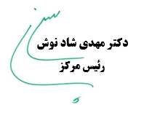
احتراما به استحضار می رساند با توجه به بند یک روکش ابلاغی آئین نامه تاسیس و بهره برداری مرکز تخصصی درمان ناباروری(ART) ، نامه شماره 3915/400 د مورخ 30/2/97، از تاریخ ابلاغ آئین نامه، انجام هرگونه اقدام از قبیل آماده سازی اسپرم، شستشو و تلقیح داخل رحمی(IUI) در غیر از مراکز درمان ناباروری ،از جمله مطب پزشکان ممنوع گردیده است.

